Активизация речи детей с ОНР посредством дидактического синквейна.

Доленко Ю.В., воспитатель,
Дьяченко Л.Б., учитель-логопед,
МКДОУ детского сада №195, г. Новосибирск

Цель: развитие связной речи через активизацию мыслительных процессов.
Задачи:
коррекционно-образовательные: обогащать, уточнять, активизировать и совершенствовать активный и пассивный словарный запас дошкольников посредством синквейна;
коррекционно-развивающие: развивать ассоциативное мышление и образную память, способствовать развитию воображения, внимания, памяти;
коррекционно-развивающие: формировать мотивацию учения, ориентированную на удовлетворение познавательно-речевых интересов, радость творчества.
Актуальность и целесообразность работы с синквейном:
открываются новые творческие и интеллектуальные возможности;
способствует обогащению и актуализации словаря;
носит характер комплексного воздействия (развивает речь, память, внимание, мышление);
используется для закрепления изученной темы;
является игровым приемом.
Созданию синквейна предшествует подготовительный этап. Здесь работа строится следующим образом:
1. Выбирается объект окружающего мира, который в дальнейшем и послужит теме нашего синквейна. Чаще всего это объект из лексической темы недели. Например, лексическая тема «Транспорт». Можно работать как с этим обобщающим словом, так и с объектами, входящими в данную тематическую группу: машина, грузовик, самолет, поезд и т.д.
2. Затем происходит формирование номинативного словаря в рамках выбранного объекта при помощи его исследования, экспериментирования с ним. Здесь на помощь к нам приходят различные приемы из ТРИЗ технологии:
- обследование выбранного предмета с помощью различных анализаторов; умение формулировать и задавать вопросы: Зрение: Какой объект по форме? Какой объект по цвету? Какой объект по размеру? (по сравнению с …..– он маленький, по сравнению с …..– большой). Сколько у него частей?
Осязание: Какой объект на ощупь?
Слух: Он издает звук?
Обоняние: Он пахнет? Какой запах у этого объекта?
Вкус: Это съедобный предмет? Какой он на вкус?
- работа на основе «Системного оператора». Рассматривая объект, дети определяют из каких частей он состоит, его видовую принадлежность (транспорт, игрушка, одежда, строение и т. д.). Кроме того, дети выясняют историю возникновения данного объекта, какой предмет выполнял его функции до его появления, этот предмет аналогично анализируется. Далее детям предоставляется возможность представить себе, каким станет объект в будущем: его функции, внешний вид, как он будет называться и т.д.
На этом этапе работы для обогащения словаря проводятся игры и на нахождение синонимов, ассоциаций к объекту, что позволяет получить наиболее полное представление об исследуемом объекте.
3. На следующем этапе происходит работа над качественным и глагольным словарями.
Дети работают с именами признаков, учатся определять значение каждого признака в выбранном объекте и преобразовывать объект, изменяя значение признака. Изменяя значение признака, мы добиваемся расширения глагольного словаря. Например, наш объект - помидор, имя признака – цвет, со значением – зеленый. По мере созревания помидор меняет значение признака цвет - он краснеет, то есть из зеленого превращается в красный - созревает, спеет. Добавили признак влажности – гниет, портится и т.д. Или изменяя значение признака место, мы тоже можем одновременно обогащать речь детей глаголами: помидор на ветке - весит, под веткой – сорвался, упал, на столе – лежит и т.д.
В процессе работы над синквейном о человеке возникла необходимость дополнить признаки для описания его качеств. И мы ввели значок - «Личное качество», где объединили различные черты характера и личные качества человека, как положительные, так и отрицательные. Словарь открытый и обновляется в зависимости от развития и восприятия детей.

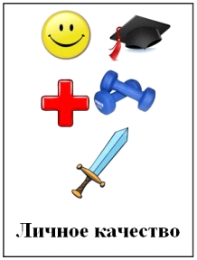
 | - умный, начитанный, образованный, обучаемый, эрудированный, мыслящий, мозговитый, неглупый, глупый.
 | - здоровый, болезненный, хилый, крепкий.
 | -добрый, отзывчивый, жестокий, злой, добродетельный, доблестный, добродушный, благодушный, добросердечный, гуманный, человечный, душевный, жалостливый, сердечный, отзывчивый, чувствительный, жизнерадостный, терпимый, бессердечный.
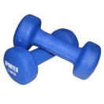 | - сильный, выносливый, спортивный, натренированный, щуплый, слабый, бодрый.
 | - смелый, храбрый, отважный, мужественный, честный, порядочный, трусливый.

Исследовав объект по всем признакам, и, набрав значительный словарный запас, мы переходим к основному этапу - составленю синквейна.
На этом этапе вводится схема синквейна. Она выглядит следующим образом:

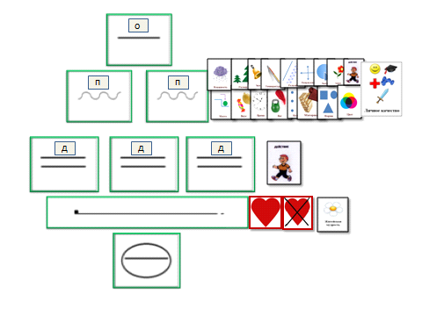
1 строка – объект (тема);
2 строка - значение имени признака в выбранном объекте (17 признаков + 1 – личное качество, для описания человека, его качеств);
3 строка - значение имени признака действия в этом объекте.
4 строка - выражает собственное отношение автора к заданной теме. Обычно дети выражают свое отношение словами: люблю - не люблю, нравится – не нравится. В старшем дошкольном возрасте, когда у ребенка уже набран определенный «словарный багаж», можно добавить копилку «Житейская мудрость», где свое отношение может быть выражено пословицей, поговоркой подходящей по смыслу.
5 строка – итог и мы его обвели в кружок, как бы обобщая тему синквейна обобщающим жестом.
А так как большинство дошкольников – дети, еще не читающие – а продуктом своей работы хочется поделиться с другими детьми и взрослыми, и он должен отложиться в памяти и у других детей и в нашу копилку синквейнов - то здесь нам помогают пиктограммы.

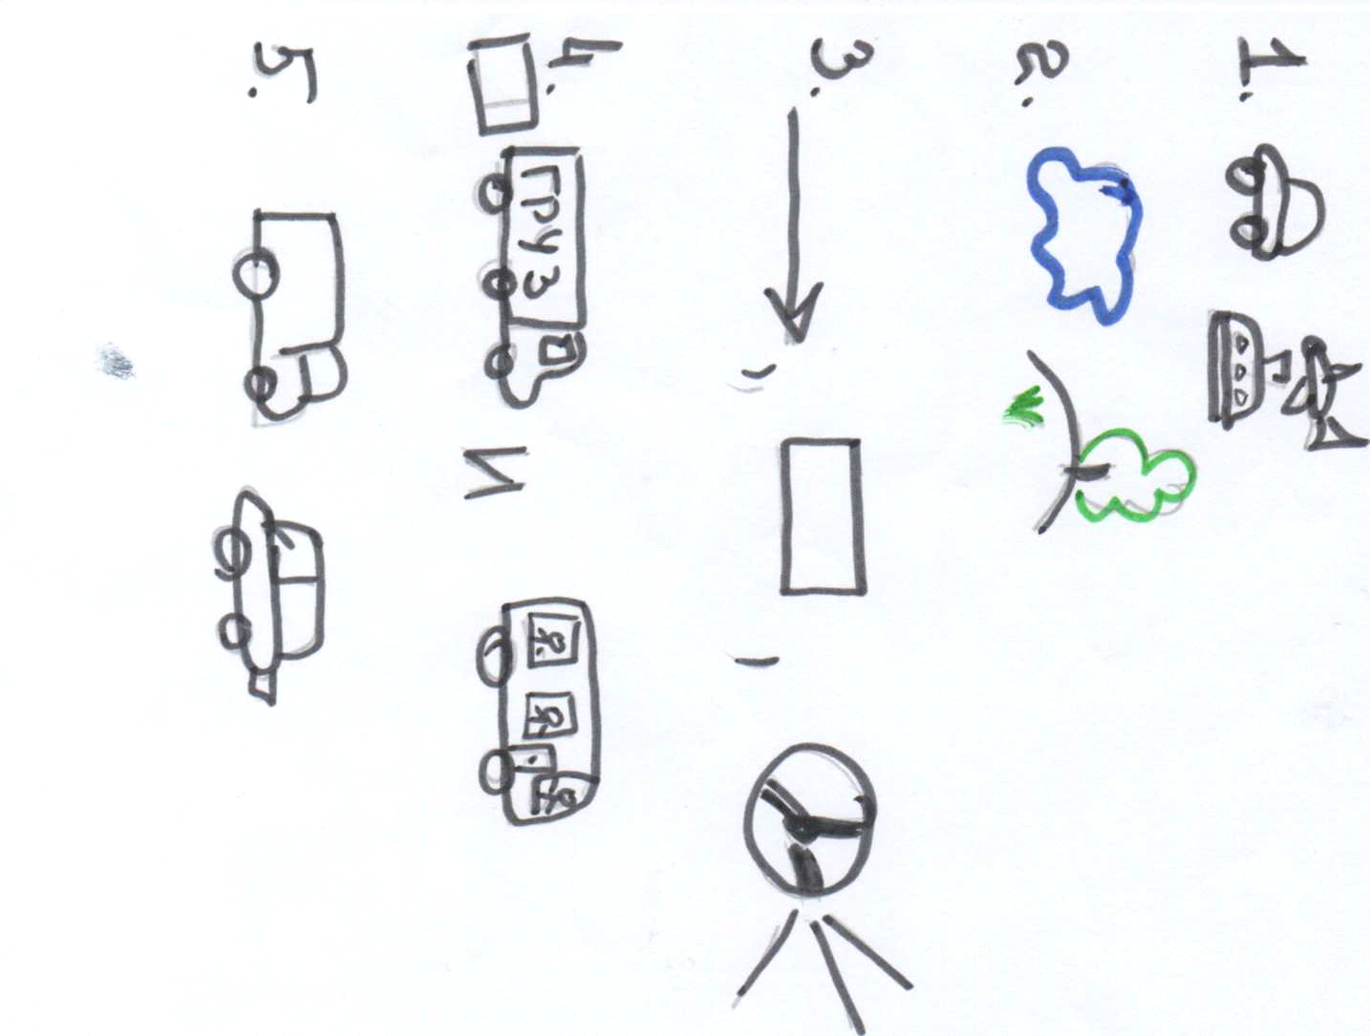 | 1. Транспорт  2. Воздушный, наземный.  3. Едет, возит, сигналит.  4. Возит грузы и пассажиров.  5. Машины.
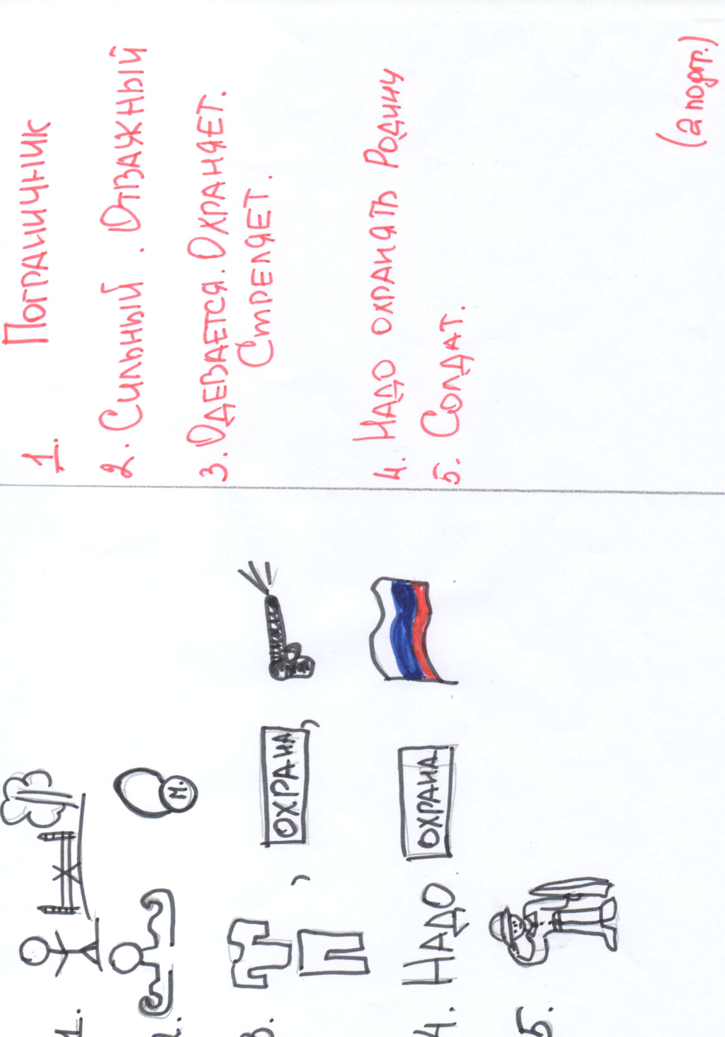 | 1. Пограничник.  2. Сильный, смелый  3. Одевается, охраняет, стреляет.  4. Надо охранять Родину.  5. Солдат
Виды работы по синквейну:
1. Совместный синквейн по одному объекту.
2. Индивидуальный синквейн к одному и тому же объекту.
3. Индивидуальный синквейн к разным объектам по одной лексической теме.

Приемы:
1. составление краткого рассказа по готовому синквейну (с использованием слов и фраз, входящих в состав последнего);
2. составление синквейна по прослушанному рассказу;
3. коррекция и совершенствование готового синквейна;
4. анализ неполного синквейна для определения отсутствующей части (например, дан синквейн без указания темы, первой строки — на основе существующих строк необходимо ее определить);
5. составление синквейн – загадок.
6. «Семейный» синквейн.
Таким образом, использование дидактического синквейна в коррекции ОНР позволяет более целенаправленно развивать импрессивную речь детей, обогащать их активный словарь, закреплять навыки словообразования, формировать и совершенствовать умение использовать в речи различные конструкции предложений, описывать предметы и составлять рассказы.
Использование синквейна оказывает положительное влияние на развитие не только речевых процессов, но и неречевых: внимания, памяти, мышления.
Данная технология позволяет гармонично сочетать в работе элементы трех основных образовательных систем: личностно-ориентированной, деятельностной и информационной, что особенно актуально в условиях реализации ФГОС ДО, и трех развивающих технологий: ОТСМ-ТРИЗ-РТВ, моделирование, и собственно синквейн.

